**[컴프09]hw03_201702018_박지우 2017. 10. 22 일**

1. 3개의 수를 입력을 받아서 크기를 비교하기 위해 먼저 Scanner 클래스를 이용 각각의 변수를 double로 선언하여 입력한 값을 받게끔 하였고 3개의 수가 입력되었을 때 생기는 각각의 경우의 수를 하나씩 if else문으로 수식을 정리하여 출력하게 하였다.

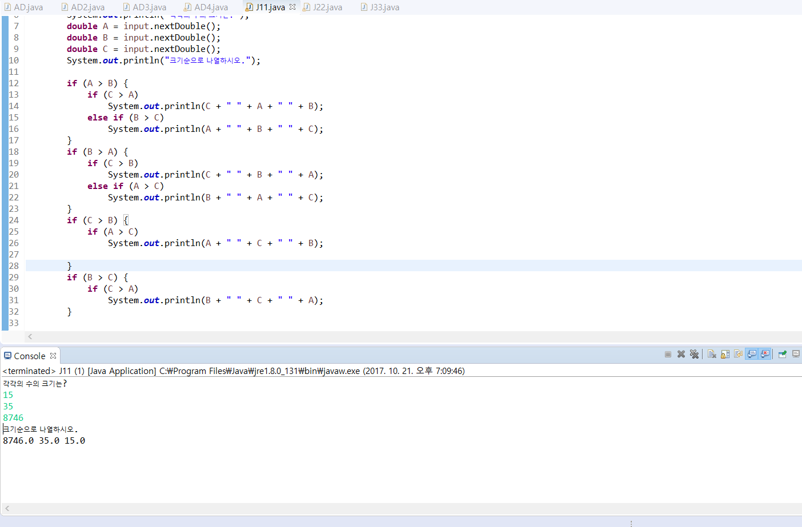

1. 몸무게와 키를 입력 받기 위하여 위와 같이 Scanner 클래스를 이용하였고 각각의 범주에 해당되는 범위를 if 문을 이용하여 정리한 뒤 표준체중을 이용하여 해당되는 체중을 출력하게 하였다.

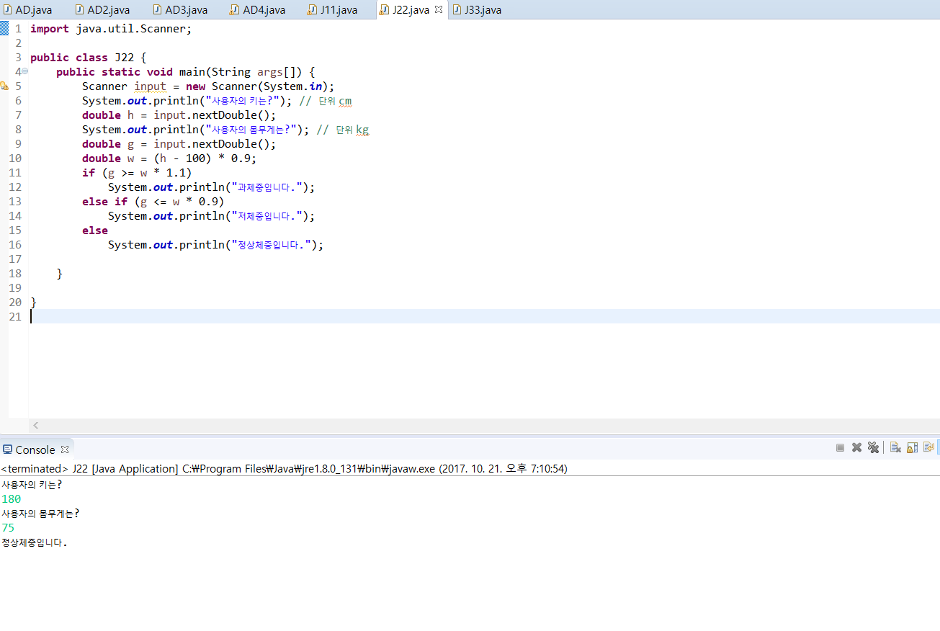

1. 다이아몬드 형태의 별을 출력하기 위하여 이중 for 문을 이용하였다. 가장 큰 for문은 줄을 바꾸는 용도와 그 안에 들어있는 3개의 for문을 원하는 형태로 출력하게 하는 최대값에 해당되게끔 했고. 먼저 공백을 출력하기 위해 “ “ 4개의 공백 , 3개의 공백, …. 으로 출력이 되게 하였고 그 공백을 이어서 별이 출력되게 하였다. 그렇게 하면 직각삼각형의 형태로 출력되는데 뒤에 이어 별을 규칙에 따라 1개 적게 앞의 방식과 같게 하면 원하는 다이아몬드의 윗부분이 완성된다. 아래의 삼각형도 위와 비슷한 방식으로 하면 다이아몬드 형태로 출력이 가능하다.

